Giải toán lớp 6 tập 1 - bài 165 trang 63 sách giáo khoa
Đề bài:
Gọi P là tập hợp các số nguyên tố. Điền kí hiệu ∈ hoặc ∉ thích hợp vào ô vuông:
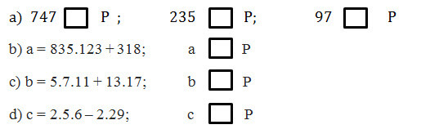
Đáp án:
a) 747 ∉ P ; 235 ∉ P ; 97 ∈ P
Giải thích:
747 có tổng 7 + 4 + 7 = 18 chia hết cho 3 và 9 nên 747 là hợp số.
235 có tận cùng là 5 nên chia hết cho 5 nên 235 là hợp số.
97 là số nguyên tố.
b) a ∉ P
Giải thích: Áp dụng tính chất chia hết của một tổng
a = 835.123 + 318 có:

